|  |  |  |  |  |  |
| --- | --- | --- | --- | --- | --- |
| **주차** | 17주차 | **기간** | 2024.10.16 ~2024.10.22 | **지도교수** |  |
| 이번주 한일 요약 | 성인 남성 베이스 제작  Coloso 강의 듣기  실습 진행 | | | | |

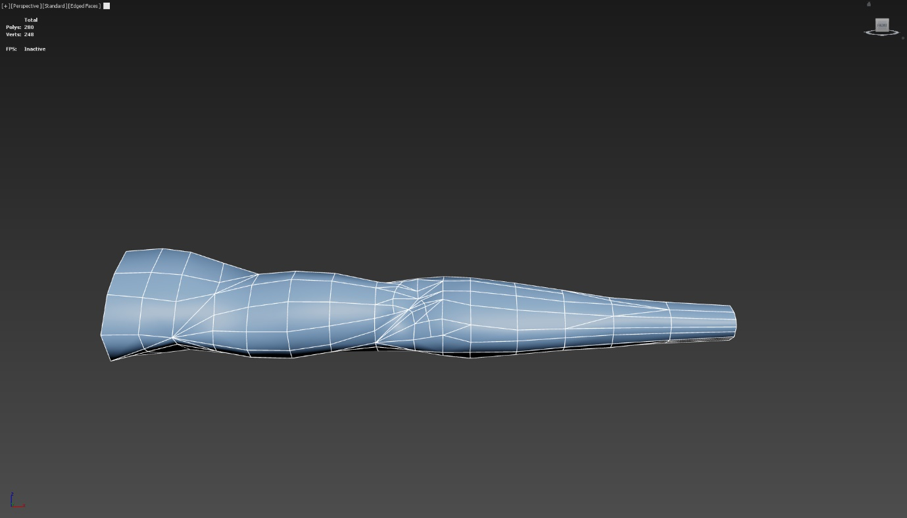

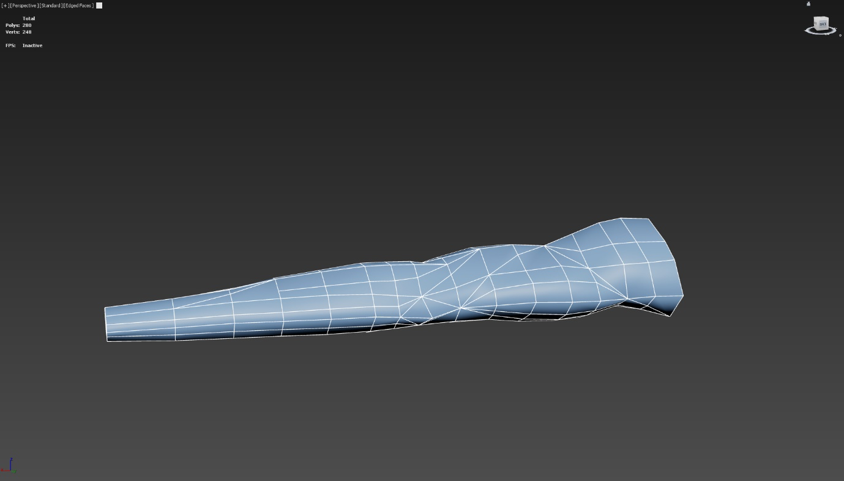

팔 모델링 진행하였으나 애니메이션 제작 시 어려움이 있는 모델링이어서 폐기

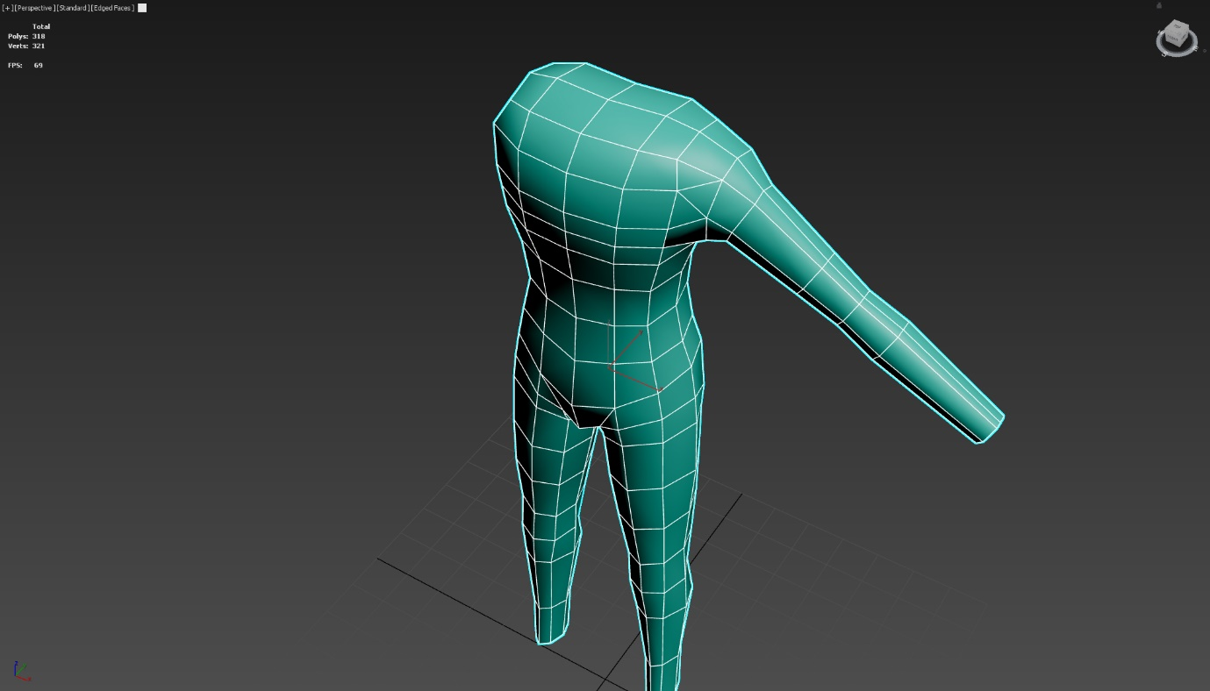

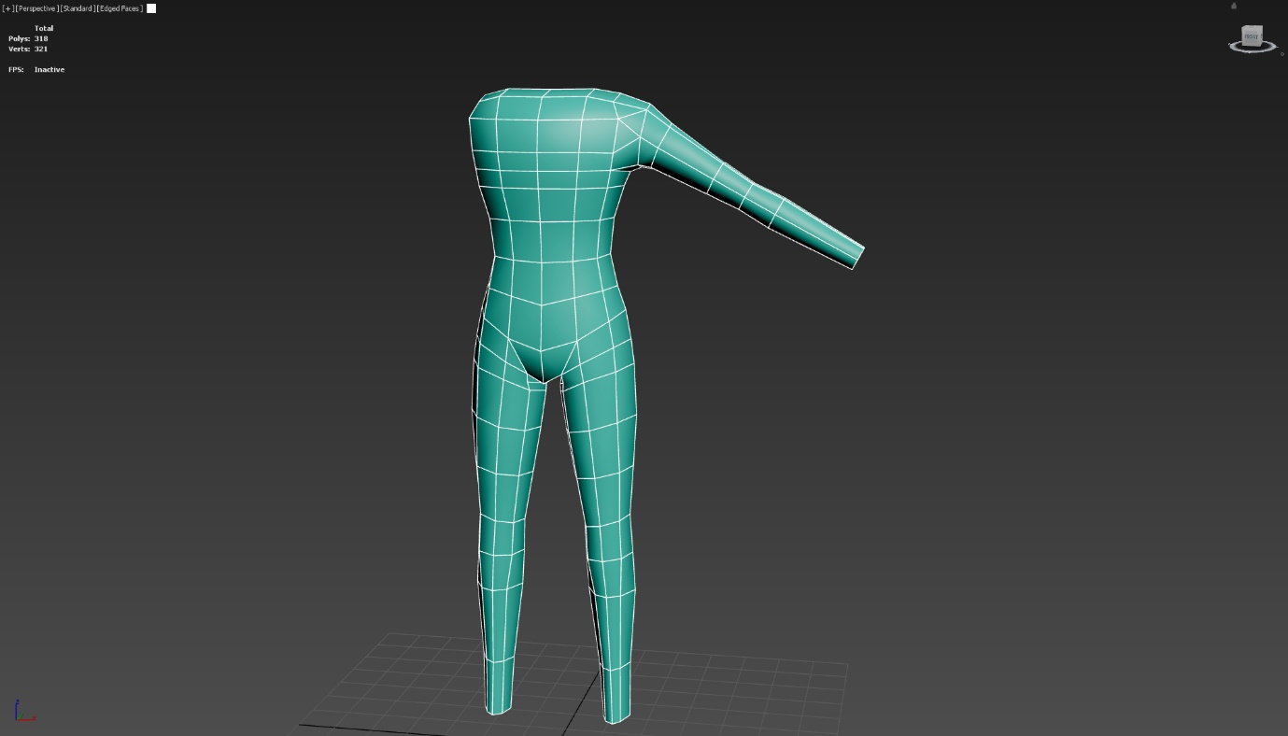

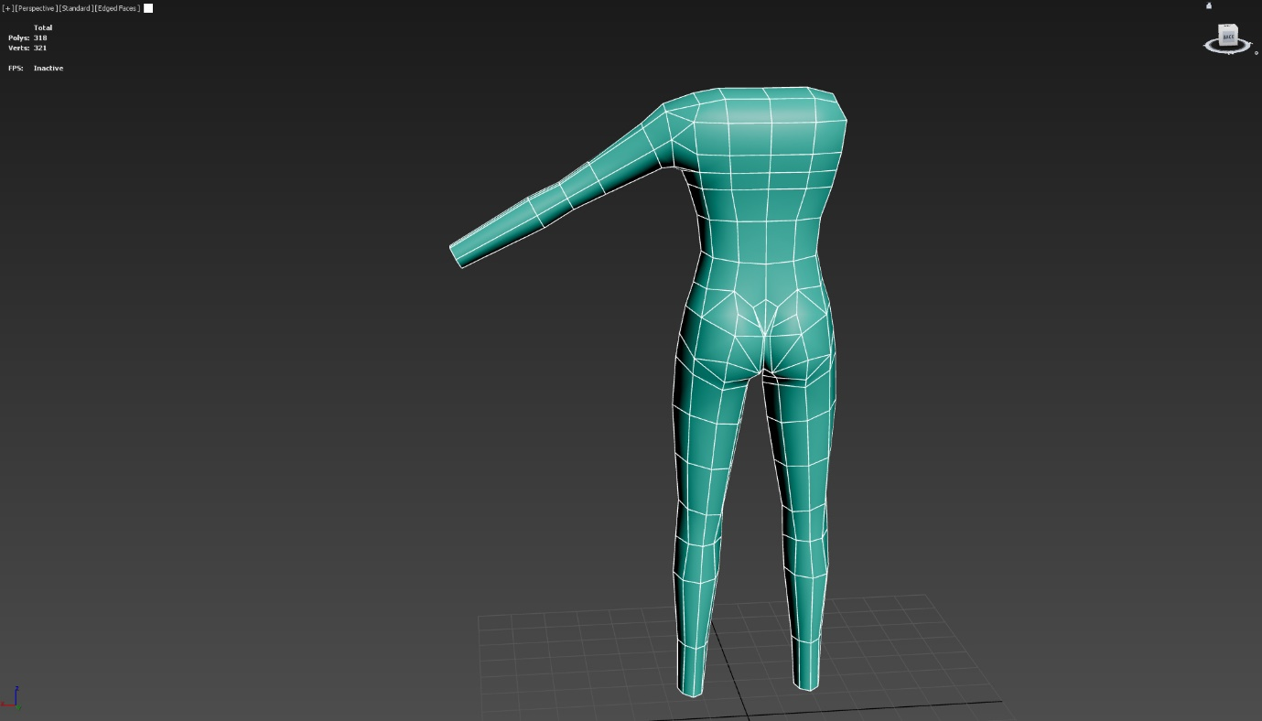

엉덩이 vertex 정리 / 애니메이션 제작에 용이한 팔 다시 제작하여 몸통에 붙임.

|  |  |  |  |
| --- | --- | --- | --- |
| **문제점 정리** | 리깅 이해도가 떨어져 사용하지 못할 모델링에 너무 많은 시간을 쏟음.  시험기간으로 작업 딜레이 | | |
| **해결방안** | 최대한 많이, 다양하게 실습해보며 툴에 익숙해지는 시간 갖기 | | |
| **다음주차** | 18주차 | **다음기간** | 2024.10.23 ~ 2024.11.29 |
| **다음주 할 일** | 성인 남성 모델링 제작 – 베이스 모델링 완료/의복 진행  기획서 업데이트  애니메이션 실습(3D 애니메이션2 수업에서 나간 내용을 위주로)  3ds max 교재에 있는 예제 따라하며 실습 | | |
| **지도 교수**  **Comment** |  | | |